

Chapter 3

第3章
静态网页爬取

借助上一章中HTML网页构成和正则表达式的知识已经足够从网页中提取有用信息，本章我们正式开始动手编写网络爬虫，学习如何获取网页源代码以分析提取，并且要学会使用比正则表达式更简单好用的网页解析工具。
目前，网页从技术特点主要可以分为两类——静态网页和动态网页。静态网页是指全部使用HTML语言制作的网页，用户浏览静态网页不需要与服务器发生交互。动态网页中会采取JavaScript技术配合HTML和CSS技术使用，网页会针对不同客户、不同时间、不同操作，返回不同的页面内容。本章内容主要针对静态网页，这里所谓的静态网页并不是纯粹不使用JavaScript的网页，而是普通网页（无论使用JavaScript与否）的HTML部分，本章还将结合实例为大家介绍Python的网络库与几种网页解析工具，学习静态网页爬取的基本技能。
本章主要知识点有：
• Python网络库：熟悉基本网络请求方式、掌握urllib和requests的使用。
• 网页解析工具：学会使用lxml和BeautifulSoup提取网页信息。
注意：关于JavaScript动态网页内容将在下一章介绍。
3.1 Python网络库
首先介绍一下用Python编写网络爬虫时的最常用也是最基础的网络库，可通过这些网络库来完成对网页的Get、Post等访问操作，在网络爬虫与网页之间建立联系。
3.1.1 urllib
urllib是Python标准库，不需安装，直接使用即可。Python 2中的urllib、urllib 2都集中到了Python 3中的urllib.request模块，下面具体介绍Python 3中的urllib网络库的使用。
在Python 3环境下输入：
import urllib
help(urllib)
可以得到如下结果：
Help on package urllib:
NAME
urllib
PACKAGE CONTENTS
error
parse
request
response
robotparser
FILE
c:\python34\lib\urllib\__init__.py
其中共有4个模块：request、error、parse和robotparser
1．request模块
request模块是编写网络爬虫时最常用的模块，其定义了用来在复杂环境下（包含身份识别、重定向、cookies等）帮助人们打开网络地址（一般为HTTP地址）的函数与类。下面介绍一下urllib.request模块里面的常用函数。
（1）urllib.request.urlopen(url,data=None,[timeout,]*,cafile=None,capath=None,cadefault=
False, context=None)
各参数含义如下：
① url为需要打开的网页地址。
② data是需要发送给服务器的数据，没有此类数据时可以不填，详情见后文中对post和request的介绍。
③ timeout参数是在本次阻断作业（如连接尝试）中的超时时间，此参数只对HTTP、HTTPS和FTP连接有用。
④ cafile是用来设定HTTPS网站需要的CA证书名称，capath是证书的地址，这两个参数是在Python 3.2加入的。
⑤ cadefault参数可以忽略（这是官方文档的解释，此参数并不需要使用者来操作），此参数是在Python 3.3加入的。
⑥ context参数是HTTPS连接中的上下文选项，此参数是在Python 3.4.3加入的。
这里大家不要被复杂的参数列表吓到，日常使用只需要用到url参数就可以获取到网页信息，例如：
01 import urllib.request
02 html = urllib.request.urlopen('https://www.baidu.com')
03 print(html.read())
结果：
<html>\r\n<head>\r\n\t<script>\r\n\t\tlocation.replace(location.href.replace("https://","http://"));\r\n\t</script>\r\n</head>\r\n<body>\r\n\t<noscript><meta http-equiv="refresh" content="0;url=http://www.baidu.com/"></noscript>\r\n</body>\r\n</html>'

（2）urllib.request.buildopener([handler…])，urllib.request.install_opener(opener)和urllib.request.ProxyHandler
这三个函数函数是用来构建自定义opener的，前面提到的urlopen相当于一个Python默认的opener。通过自定义opener可以实现伪装成浏览器、变换IP、加入cookies等操作。
【案例3-1】从众多代理IP中选取能够翻墙的IP。
01 from urllib import request
02 for item in ipList: #IPList是预先从用网络爬虫从网上搜集到的代理IP列表
03 proxy = item[0] + ':' +item[1]
04 proxy_host = "http://" + proxy
#要改成"http://xxx.xxx.xxx.xxx:xxxx"的格式"
05 try:
06 proxy_handler = urllib.request.ProxyHandler({'http': proxy})
#构建handler
07 opener = urllib.request.build_opener(proxy_handler) #建立opener
08 urllib.request.install_opener(opener) #使用opener
09 html = urllib.request.urlopen('https://www.google.com.hk',timeout = 2)
#使用前面构建的opener来打开谷歌，超时时间为2 s。
10 IPpool.append(proxy)
11 except Exception as e: #防止验证过程中出现错误而异常停止
12 print(e)

（3）urllib.request.Request(url,data=None,headers={},origin_req_host=None,unverifiable=
False, method=None)
此函数作用与urlopen()类似，同样可以用来打开网址，其中的headers参数为我们提供了便利，通过设置headers可以轻松地将网络爬虫伪装成浏览器，这部分内容在下一节中会有所涉及。
（4）urllib.urlretrieve(url[, filename[, reporthook[, data]]])
这是初学者较为感兴趣的函数，可以通过urllib.urlretrieve()函数将网络资源（包括图片、视频、文档等）下载到本地，其中包含的参数意义如下：
① url为资源的网络地址。
② filename为保存到本地时指定的路径（注意此路径包含文件名）。
③ reporthook是一个回调函数，当连接上服务器以及相应的数据块传输完毕的时候就会触发该回调。这个回调函数通常被用来显示下载进度。
④ data是发送到服务器的数据。
只需要简单的代码就可以将图片下载到本地：
import urllib.request

图3.1 下载后的logo
url = "https://www.baidu.com/img/bd_logo1.png"
urllib.request.urlretrieve(url,'D:/Practice/0.png')
结果如图3.1所示。
注意：urlretrieve()的路径必须包含文件名。
2．error模块
urllib.error模块用来处理urllib.request抛出的错误，防止爬取数据过程中因为某些未知原因导致程序终止，主要分为两类错误——URLError和HTTPError。
（1）urllib.error.URLError
这个类用来处理网址错误，其中有一个Reason方法，返回错误的原因。比如随便输一个不存在的网址：
01 from urllib import request,error
02 url = "http://m.lishi.tianqi.com"
03 try:
04 request.urlopen(url,timeout = 2)
05 except error.URLError as e:
06 print(e.reason)
结果：
Forbidden
（2）urllib.error.HTTPError
这个类专门用来处理HTTP请求错误，是URLError的子类。这个类有三个方法：
① code用来返回HTTP状态码，比如404表示网页不存在等。
② reason用来返回错误的原因。
③ headers用来返回HTTP响应头。
因为HTTPError是URLError的子类，所以一般先捕捉子类错误，再捕捉父类错误，例如：
try:
print(request.urlopen(url))
except urllib.error.HTTPError as e:
print(e.code,e.reason,headers)
except urllib.error.URLError as e:
print(e.reason)
注意：仅使用URLError也可以处理HTTPError错误。
3．parse模块
parse模块用于处理url字符串，内有urlparse()，urlencode()等函数。
（1）urllib.parse.urlparse()函数
该函数主要用于解析url，我们看下面的例子。
【案例3-2】百度搜索“Python url”读于Parse模块应用
from urllib.parse import urlparse
result = urlparse('https://www.baidu.com/s?f=8&rsv_bp=1&rsv_idx=1&word=
python&tn=96668748_hao_pg')
print(result)
得到如下结果：
ParseResult(scheme='https', netloc='www.baidu.com', path='/s', params='', query
='f=8&rsv_bp=1&rsv_idx=1&word=python&tn=96668748_hao_pg', fragment='')
几个参数的意义分别是：
① Scheme为url方案说明符。
② netloc为网络位置部分。
③ path为分层路径。
④ params为最后路径元素的参数。
⑤ query为查询组件。
⑥ fragment为片段标识符。
（2）urllib.parse.urlencode()函数
作用为将字符串以url方式编码，因为当字符串数据以url的形式传递给Web服务器时,字符串中是不允许出现空格和特殊字符的。
① # 用来标志特定的文档位置。
② % 对特殊字符进行编码。
③ &分隔不同的变量值对。
④ + 在变量值中表示空格。
⑤ \ 表示目录路径。
⑥ = 用来连接键和值。
⑦ ? 表示查询字符串的开始。
例如：
urllib.parse.urlencode("1name":1,"word":2,"id":3)
结果：
'word=2&name=1&id=3'
这个函数只能接受字典形式的参数。
（3）urllib.parse.quote()函数
该函数同样用于将字符串以url方式编码，适用于普通字符串形式的参数。
下面以豆瓣读书的中文网址为例进行介绍
其网址为：https://book.douban.com/tag/小说
实际复制进Word文档里面就会变成：https://book.douban.com/tag/%E5%B0%
8F%E8%AF%B4
其中的%E5%B0%8F%E8%AF%B4就是由urllib.parse.quote("小说")得到的。
【案例3-2】批量获取高清壁纸
这里的壁纸网站选择的是ZOL桌面壁纸，下面将演示如何通过本书之前学习的内容来实现批量下载高清壁纸。
（1）分析人工浏览时获取图片的步骤。
查看高清壁纸需要三步，单击壁纸名→选择分辨率→右击保存图片，如图3.2～图3.4所示。
（2）以编程的思维来分析如何实现人工浏览操作。
单击壁纸名，从首页源代码中提取每个图片页面的地址，此步骤可以通过正则表达式完成，从网页源代码中可以看出页面地址在如下的标签中：
<a class="pic" href="/bizhi/7049_87509_2.html" target="_blank" hidefocus
="true"><img width="208px" height="130px" alt="横店之旅—万物新媒" src="http:
//desk.fd.zol-img.com.cn/t_s208x130c5/g5/M00/0D/00/ChMkJ1kv3VGIePNAAEdBY8S3odQAAcvrgN1H90AR0F7861.jpg" title = "横店之旅—万物新媒"/><span title="横店之旅—万物新媒"><em>横店之旅—万物新媒</em> (8张)</span></a>

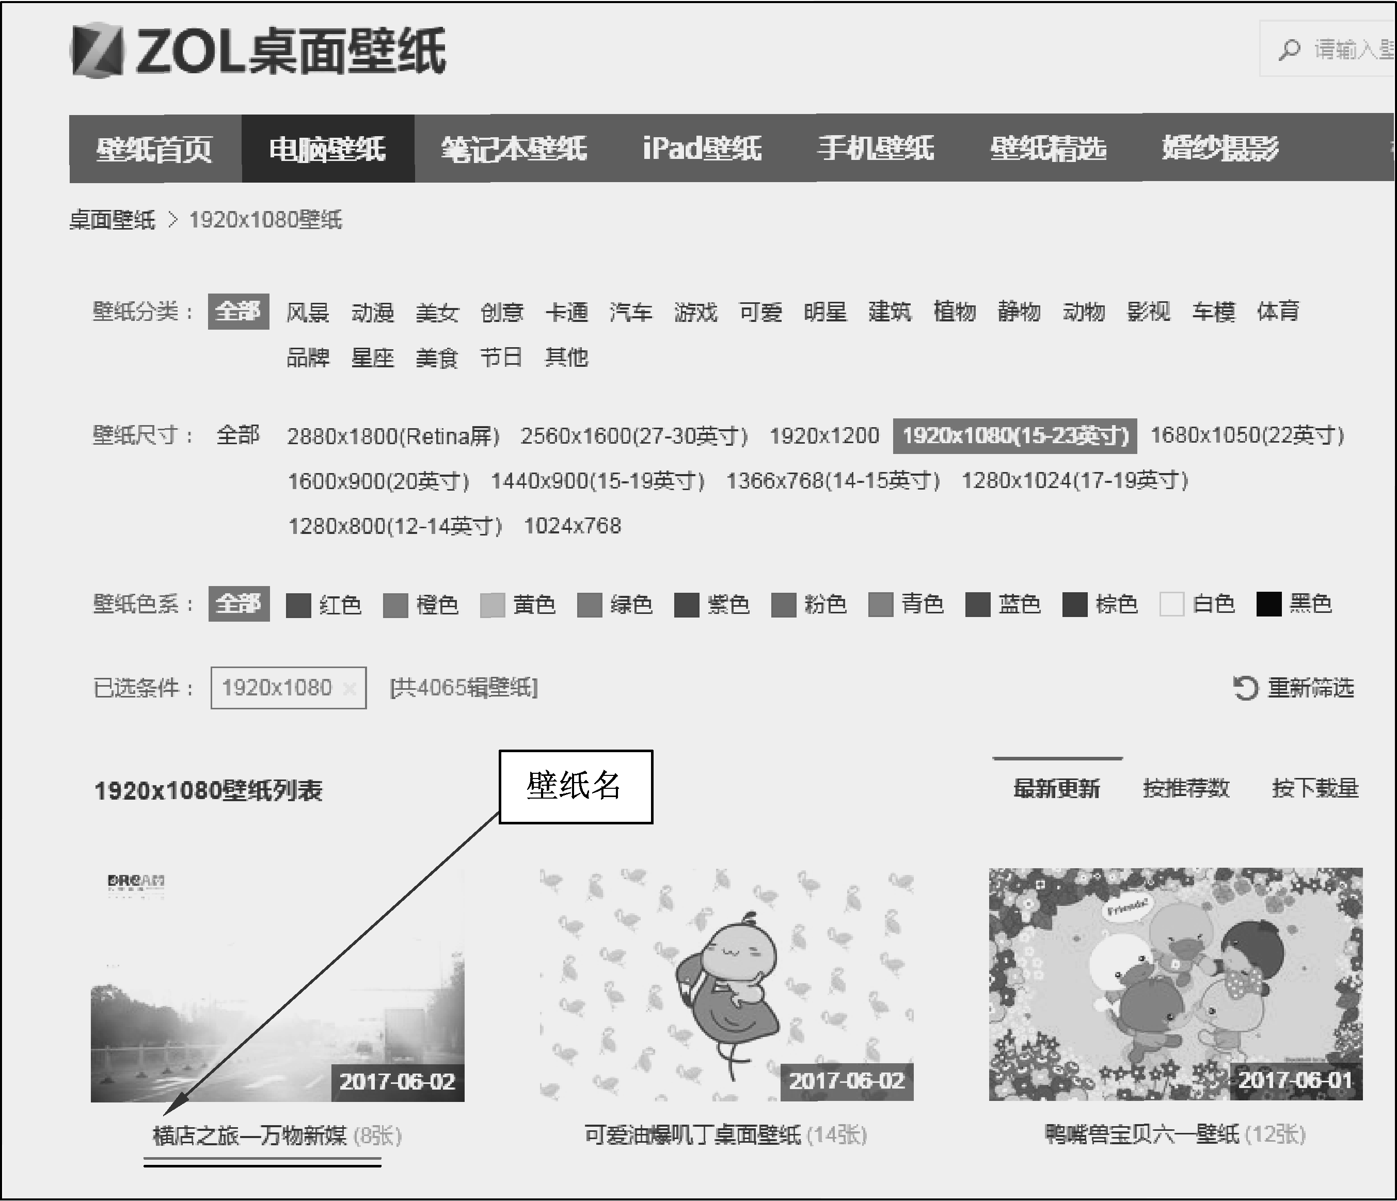
图3.2 单击壁纸名
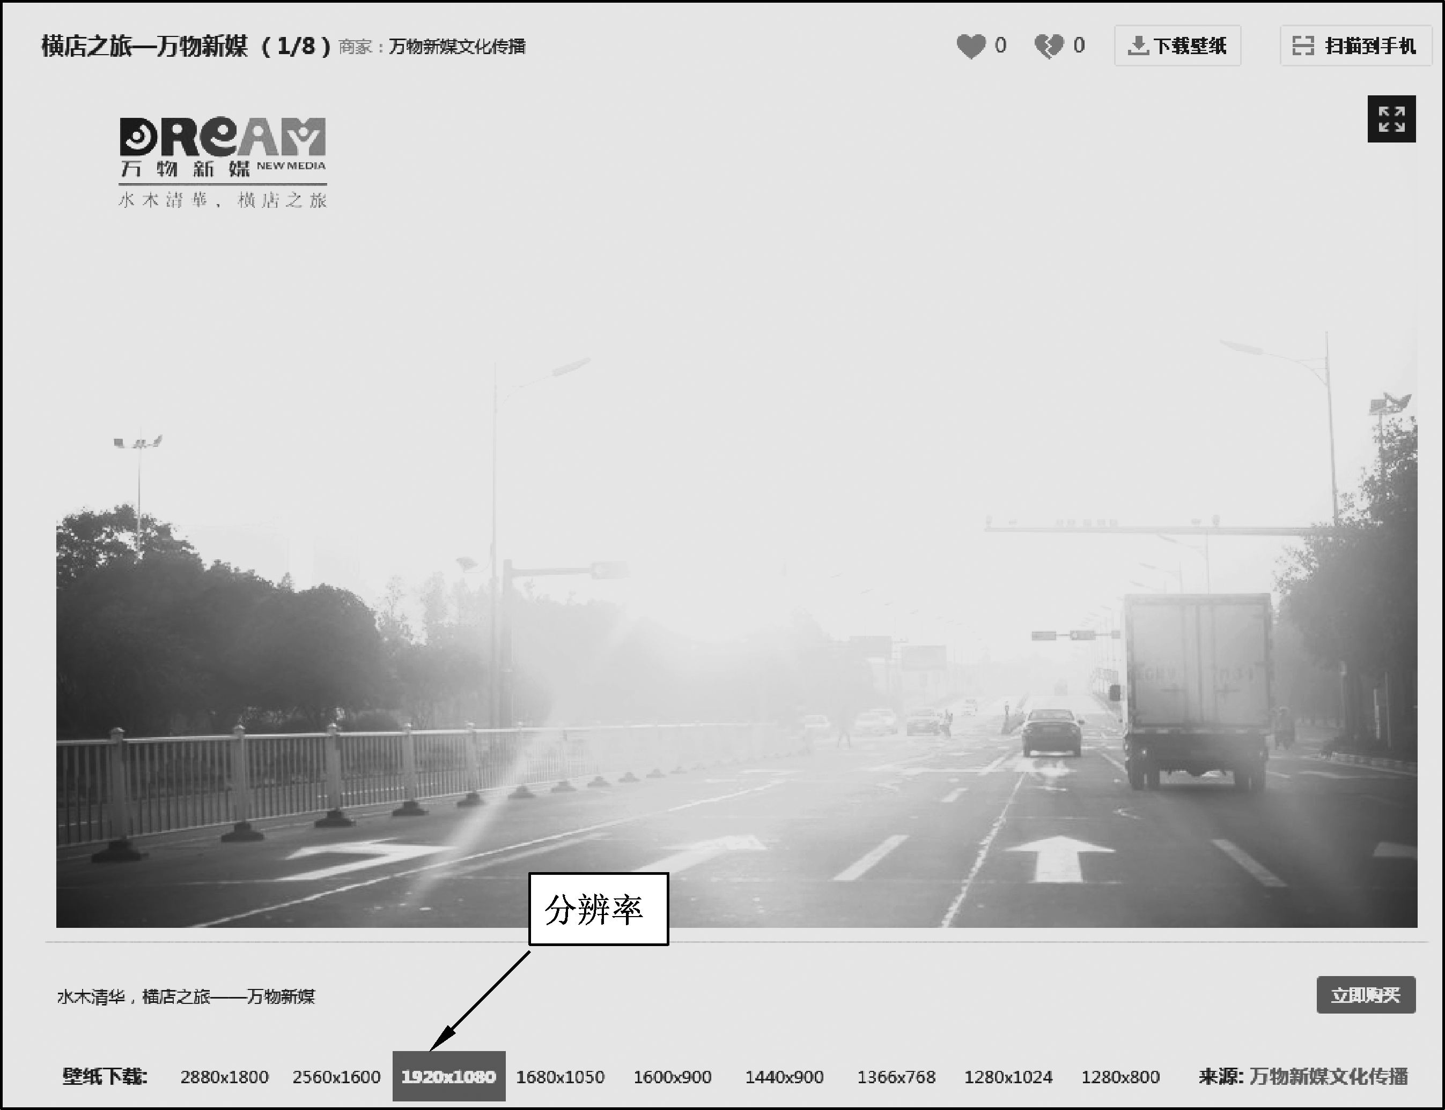
图3.3 选择分辨率
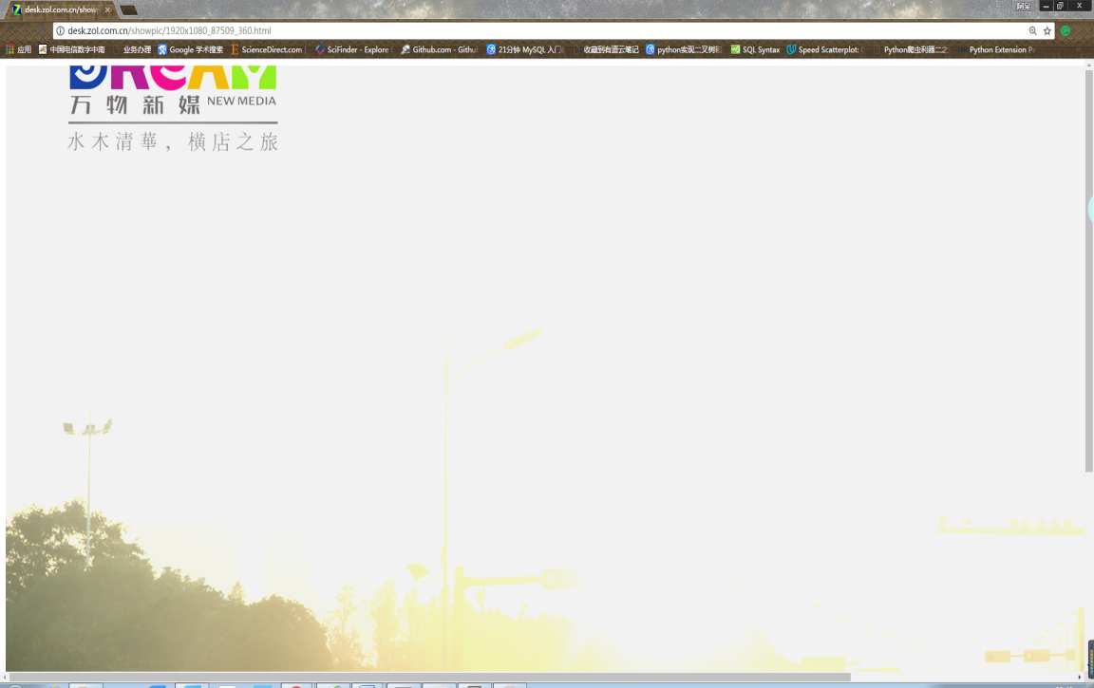
图3.4 壁纸页面
只需用正则表达式提取其中的href属性即可。
选择分辨率，分辨率链接放在以下的标签中，同样用正则表达式提取：
<a target="_blank" id="1920x1080" href="/showpic/1920x1080_87509_360.
html">1920x1080</a>
右击保存图片，在最终的大图页面的空白处单击查看源代码，此页只有如下代码：
<img src="http://desk.fd.zol-img.com.cn/t_s1920x1080c5/g5/M00/0D/00/
ChMkJ1kv3VGIePNAAEdBY8S3odQAAcvrgN1H90AR0F7861.jpg">
<script language="JavaScript" type="text/javascript" src="http://icon.zol-
img.com.cn/public/js/web_foot.js"></script>
提取其中<img>标签中的src属性，然后用urlretrieve()函数下载。
（3）开始编程。
01 from urllib import request,error
02 import re
03 url = "http://desk.zol.com.cn/1920x1080/"
04 urls = []
05 urls.append(url)
06 for i in range(2,21):
07 urls.append(url+"%r.html" % i) #将前20页壁纸加入到列表中
08 ##########################获取每张壁纸的页面###################
09 for url in urls:
10 try:
11 response = request.urlopen(url) #打开页面
12 html = response.read() #此时的html是'byte'类型
13 html = str(html) #转换成字符串
14 pattern = re.compile(r'<a.*? href="(.*?)".*?>.*?</a>')
15 imglist = re.findall(pattern,html) #匹配<a>标签中的href地址
16 truelist = []
17 for item in imglist:
18 if re.match(r'^\/bizhi\/',item):
#注意观察会发现有大幅壁纸的页面地址均以/bizhi/开头
19 truelist.append(item)#筛选掉其他无关页面
20 except error.HTTPError as e: #处理HTTPError
21 print(e.reason)
22 except error.URLError as e: #处理URLError
23 print(e.reason)
24 except: #预防出现其他未知错误
25 pass
26###############对每张壁纸，获取其地址并下载到本地##################
27 x = 0
28 for wallpaperpage in truelist:
29 try:
30 url1 = "http://desk.zol.com.cn"+wallpaperpage
31 response1 = request.urlopen(url1)
#打开壁纸的页面，相当于在浏览器中单击壁纸名
32 html1 = response1.read()
33 html1 = str(html1)
34 pattern1=re.compile(r'<a.*?id="1920x1080" href="(.*?)".*
?>.*?</a>')
35 urllist = re.findall(pattern1,html1)#匹配<a>标签中的id为
1920 ×1080的地址，相当于在浏览器中选择1920×1080分辨率
36 html2 = str(request.urlopen("http://desk.zol.com.cn"+urllist
[0]).read())
37 pattern2 = re.compile(r'<img.*? src="(.*?)"')
38 wallpaperurl = re.findall(pattern2,html2)#获取高清图片的地址
39 request.urlretrieve(wallpaperurl[0],"D://Practice/%r.
jpg" % x)#下载图片存储到D://Practice/文件夹，命名为x.jpg
40 x += 1
41 except error.HTTPError as e: #处理HTTPError
42 print(e.reason)
43 except error.URLError as e: #处理URLError
44 print(e.reason)
45 except: #预防出现其他位置错误
46 pass

